BSZN-00012300400039

**医疗机构执业登记(变更)**

**办事指南(完整版)**

富民县卫生健康局

2020年07月14日发布

**一、** **基本信息**

|  |  |  |  |
| --- | --- | --- | --- |
| **事项类型** | 行政许可 | **办件类型** | 即办件 |
| **实施主体** | 富民县卫生健康局 | **行使层级** | 县级 |
| **承诺办结时限** | 1个工作日 | **法定办结时限** | 45个工作日 |
| **办理形式** | 窗口办理、网上办理、快递申请 | **办理深度** | 四级：全程网办 |
| **是否收费** | 否 | **到现场办理的次数** | 0次 |
| **咨询方式** | 云南省昆明市富民县黎昌路7号昆黎时代广场1栋二楼政务服务中心综合窗口H23、H24号窗口；0871- 68818221;<http://ynzwfw.yn.gov.cn/>云南省政务服务网上大厅； | | |
| **监督投诉方式** | 监督投诉：云南省昆明市富民县黎昌路7号昆黎时代广场1栋政务服务中心总台。网上投诉：  <https://zwfw.yn.gov.cn/portal/#/home>或电子邮箱fmx530124@163.com。信函投诉：投诉受理部门：富民县卫生健康  局纪检监察室，通讯地址：云南省昆明市富民县昆黎时代广场黎阳大厦14楼1415室，邮政编码：650400;电话投诉：政务服 务中心总台(0871)-68818210。电话投诉：富民县卫生健康局纪检监察室(0871)-68817336;<http://ynzwfw.yn.gov.c> ; | | |
| **办理时间** | 星期一至星期五上午8点半至12点，下午2点至5点半(法定节假日按国家假期安排调整办理时间) | | |
| **办理地点** | 云南省昆明市富民县黎昌路7号昆黎时代广场1栋二楼政务服务中心综合窗口H23、H24号窗口交通方式：乘坐1路公交车到黎 昌路昆黎时代广场 | | |

**二、** **设定依据**

《医疗机构管理条例》第十五条医疗机构执业，必须进行登记，领取《医疗机构执业许可证》。第十七条医疗机构执业登记，由批准其设置的人民政府卫生行政部门 办理。第二十条医疗机构改变名称、场所、主要负责人、诊疗科目、床位，必须向原登记机关办理变更登记。第二十一条医疗机构歇业，必须向原登记机关办理注销

登记。经登记机关核准后，收缴《医疗机构执业许可证》。《国家卫生健康委员会国家中医药管理局关于印发互联网诊疗管理办法(试行)等3个文件的通知》(国

卫医发〔2018〕25号)《互联网医院管理办法(试行)》第九条医疗机构按照有关法律法规和规章申请执业登记。第十条已经取得《医疗机构执业许可证》的实体

医疗机构拟建立互联网医院，将互联网医院作为第二名称的，应当向其《医疗机构执业许可证》发证机关提出增加互联网医院作为第二名称的申请。第十一条执业登

记机关按照有关法律法规和规章对互联网医院登记申请材料进行审核。审核合格的，予以登记。审核不合格的，将审核结果以书面形式通知申请人。

**三、** **办理条件**

|  |  |
| --- | --- |
| **服务对象** | **企业法人、事业法人、自然人、社会组织法人、非法人企业、行政机关、其他组织** |
| **办理用户等级** | 三级 |
| **受理条件** | 《中华人民共和国行政许可法》第三十二条(五)申请事项属于本行政机关职权范围，申请材料齐全、符合法定形式，或者 申请人按照本行政机关的要求提交全部补正申请材料的，应当受理行政许可申请。医疗机构实际地址发生变更的，级别发生 变更的按新办申请。 |

**四、** **申请材料**

**五、** **办理流程**

|  |  |  |  |
| --- | --- | --- | --- |
| **环节** | **受理和办理时限(工作日)** | **审批标准** | **办理结果** |
| 申请 | 申请人通过登记(发证)机关窗口或云南政务服务网提交申请材料。窗口工作人员依据《医疗机构管理条例实施细则》对申请材料进行审核，对  符合要求的出具《行政许可申请材料接收凭证》。 | | |
|  |  |  |  |

|  |  |  |  |
| --- | --- | --- | --- |
| 受理 | 即时办理 | l l R T 单 中 自 中 自  式审查，根据下列情况分别作出处理：(一)申请材料不  齐全或者不符合法定形式的，应当自收到申请材料之日起 5个工作日内一次性告知申请单位需要补正补齐的全部内 容。申请材料仍不符合法定形式，或者未按照要求提交全 部补正材料的，出具不予受理通知书，说明不予受理的理  由。(二)申请材料齐全，符合法定形式的，予以受理并  出具《行政许可申请受理通知书》。 | 中情争项属于本行取机大职权池围  料齐全、符合法定形式，或者申请人按照本行 政机关的要求提交全部补正申请材料的，出具 《受理通知书》;2.申请事项属于本行政机关  职权范围，但申请材料不齐全或者不符合法定 形式的，出具《补正告知书》;3.申请事项不  属于本行政机关职权范围的，出具《不予受理  通知书》。 |
| 审查 | 即时办理 | 登记(发证)机关依据审批条件对申请材料进行审查，视  情形需要，组织进行现场审核和专家评审，提出现场审查  意见和专家评审意见。根据法律法规规章，综合申请材  料，出具初审意见。 | 根据法定条件和程序，对申请材料的实质内容  进行审查，出具审查意见。 |
| 决定 | 即时办理 | 登记(发证)机关根据审查人提出的审查意见决定是否批  准申请人的申请，按照规定时限做出是否批准的决定(专  家评审时间不计算在内)。予以核准的做出相应行政许  可，不予核准的应书面告知申请人，并说明理由。 | 1.申请符合法定条件、标准的，依法作出准予  行政许可的书面决定，需要颁发行政许可证件  的，制作行政许可证件(含电子证照);2.申  请不符合法定条件、标准的，依法作出不予行  政许可的书面决定。 |
| 送达 | 通过邮寄方式或者本人到登记(发证)机关窗口领取。 | | |

**六、** **审批结果**

|  |  |
| --- | --- |
| **序号** | **1** |
| **审批结果名称** | 医疗机构执业许可证 |
| **审批结果样本** |  |

**七、** **收费信息**

不收费

**八、** **扩展服务**

|  |  |  |  |  |
| --- | --- | --- | --- | --- |
| **中介服务** | **联办机构** | **前置审批** | **年检年审** | **资质资格证书** |
| **无** | **无** | 无 | **无** | **无** |

**医疗机构执业变更登记办事流程示意图**

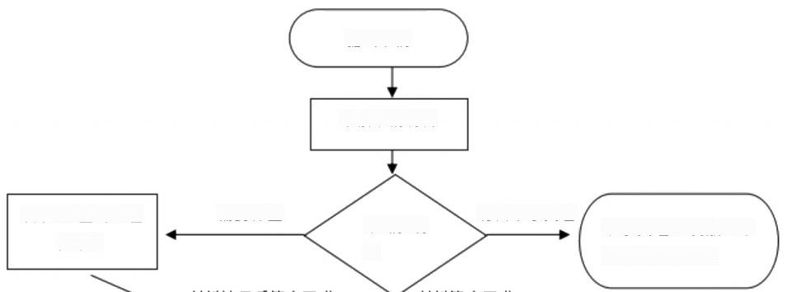

提出申请

审核申请材料

发 补正材料通

不予受理(发放《不

知书》

予受理通知书》)

申 请 材

料

符合不予受理

需要补正

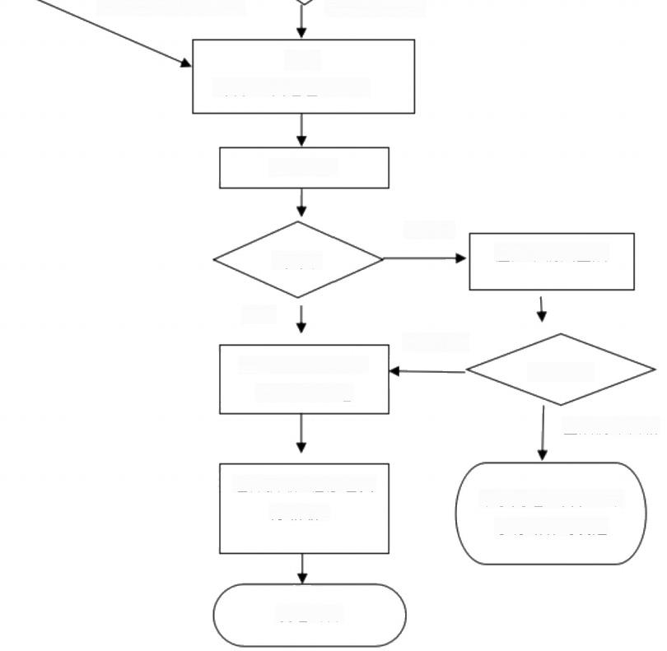材料补正后符合要求 材料符合要求

受理

(发放《受理通知书)

现场审查

现场审

合格

不合格

通知申请人整改

整改合格

在 1 1 个工作日内

作出批准决定

证件获取(在办证大

厅领取)

整改结果

整改仍不合格

不予批准(发放《不

予行政许可决定

决定公开